

Chaimaa ES-SAOUDI Farah MIR Esther BEUGRE

1DA - TP3

Conception de “Robot Mobile”

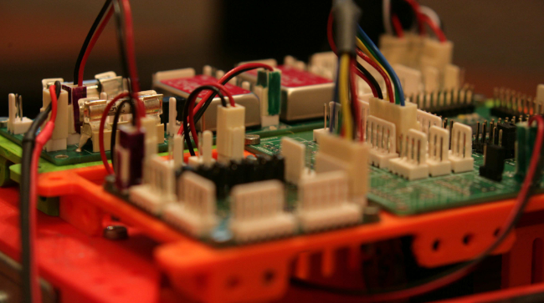

Cahier des charges projet Electronique STM32

Objectif principal de la mission : concevoir un robot mobile

Ce projet consiste à faire la conception et la programmation d’un robot mobile qui permet de suivre de facon autonome une trajectoire donnée en évitant les obstacles, et qui doit être commandé par une carte STM32.

Les critères définis pour effectuer le projets : ( certains modèles du matériel sont pas encore définis )

Logiciels à utiliser :

- STM32 Microcontrollers ( compilation et génération du code source )

Périphériques intégrés :
- Timers
- ADC ( conversion analogique numérique )
- PWM ( Piloter les moteurs à courant continu via des hacheurs de puissance )

Les bus intégrés :
- UART
- I2C
- SPI

Langage de programmation :

- Programmation orientée objet C

Matériaux :

- STM32 Microcontrôleur : NUCLEO-L476RG
- Oscilloscope pour visualiser les signaux numériques : SDS 1102X
- Moteur à courant continu : Moteur c.c. de RS Pro
- 7.98 W
- 4.5 – 15 V ( Courant Continu )
- 78.4 gcm
- 9869 tours / minute
- Diamètre d’axe : 2.31 mm
- Capteurs d’obstacle TOF ( time of light ) : VL53L1CXV0FY
- Alimentation : piles
- Accelérateur / Gyroscope à 3 axes ( contrôler la mobilité du moteur selon des angles ) : MPU - 6050
- Platforme à roue mobile

Les tâches à effectuer :

- Gestion des tâches avec “monday”
- Github
- Apprendre sur le matériel à travers des documentations
- Création du montage du câblage électronique
- Installation de logiciel
- Création de projet et configuration selon les critères précisés
- Ecriture du programme C
- Définir les chiffres : vitesse de mobilité ( augmentation de vitesse progressive ), fréquence, tension, période…
- Pilotage du moteur
- Réglages automatique de timers
- Horodatage : génération du temps courant
- Commande manuelle à distance
- Programmer les arrêts d’urgence
- Mise en oeuvre du hacheur
- Les conversions analogiques numériques

